**Мұқағали – мәңгілік ғұмыр!**

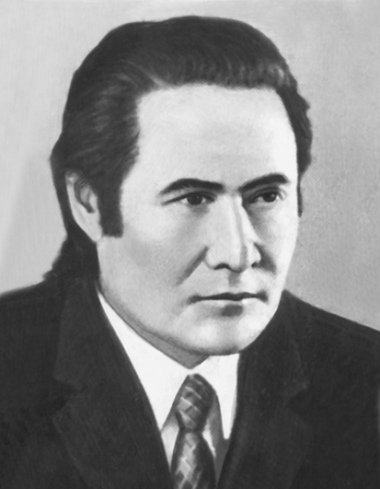Ұлттық поэзиямыздың ірі тұлғаларының бірі, әсерлі де мағыналы өлеңдері әр жүрекке жол тауып, оқырман сүйіспеншілігіне бөленіп келе жатқан қазақ әдебиетінің Хантәңірі – Мұқағали Мақатаев. Ақынның әр өлеңінен жаныңа қуат аласың, оқыған сайын оқығың келе береді. Осындай біртуар ақыны бар біз қандай бақытты халықпыз!

Өз күнделігінде ақын: «Ей безгелдектер, сендер емессіңдер, маған бата беретін. Жылдар өтеді, жаңа ұрпақ келеді, біздің әрқайсымызды солар өз орнына қояды, Мен өз жайымда мынаны айтамын! Мен – ХХІ ғасыр ұрпақтарының құрдасымын, бәлкім, одан әрідегі ұрпақтардың туысымын да» - деп жазыпты.

Иә, расында да бүгінде өлеңі ең көп оқылатын ақын – Мұқағали Мақатаев. Мұқағалиын ел-жұрты шын құрметтейді, жырларын жатқа айтады, жер-жерде туған күніне орай ешкімнің бұйрығынсыз, нұсқауынсыз «Мұқағали оқуларын », еске алу кештерін өткізіп, ақын рухына тағзым етеді.

Осындай «Мұқағали оқулары» жақында Исаковка орта мектебінде де өтті. «Мұқағали оқуларын» өткізудегі басты мақсат – Мұқағали Мақатаевтың қуатты да көркем шығармалары арқылы мемлекеттік тілдің қолдану мәртебесін арттыру, оқушылардың бойына ұлттық құндылықтарды сіңіріп, отансүйгіштікке тәрбиелеу, әдеби шеберлікке баулу.

«Мұқағали оқулары» үш кезең бойынша ұйымдастырылды.

І кезең: «Ғасырда бір туатын дарабоз» - ақын өлеңдерін мәнерлеп оқу;

ІІ кезең: «Жырлайды жүрек» - Мұқағали Мақатаевтың сөзіне жазылған әндерді орындау;

ІІІ кезең: «Әлі талай жыр болып жазыларсың» - бұл кезеңде оқушылар Мұқағали ақынға арнаған өз өлеңдерін оқыды.

«Мұқағали оқуларына» мектеп оқушылары өте белсенді қатысты, тек қазақтар емес, өзге ұлт өкілдері де қазақ тілінде ақын өлеңдерін көрермен жүрегіне жеткізе білді. Атап айтсақ, 3-сынып оқушылары: Гусакова Дарья, Михальцова Алина, Хохлова Вероника, Кучеровский Никити, Кучма Владислав, 11-сынып оқушысы Петрова Яна.

Сонымен қатар, ақын өлеңдерін мәнерлеп, нақышына келтіре орындағына, әндерін тамылжыта шырқағаны, ақынға деген өз жүрек жарды тілектерін өлең арқылы жеткізе білгені үшін Олжабай Мерей, Неғметжан Зұлқия, Абуталипов Аслан, Петрова Яна, Кунуспаева Науша, Жақанқызы Мөлдір, Кучеровский Никита, Хохлова Вероника сынды оқушыларымыз алдыңғы орындарды иеленді.

Бұл рухани кеш әлі де жалғасын табар, күндер, айлар, жылдар өтер ... небір отты ақындар дүниеге келер. Бірақ поэзия құдіретін көкке өрлеткен Мұқағали есімі қашанда биіктен көрінер. «Өлсе өлер Мұқағали Мақатаев, Өлтіре алмас алайда өлеңді ешкім» - деп өзі жырлап өткендей өмірі мен өлеңі ұщтасып мәңгі жасай бермек!

*Ерлан Алмажан*

*Исаковка орта мектебінің*

*қазақ тілі мен әдебиеті пәнінің мұғалімі*